**Proje Nedir?**

Belirli bir zaman ve bütçe çerçevesinde, belirli bir amaca ulaşmayı sağlayacak sonuçları üretmek üzere beşeri ve fiziksel kaynakların bir araya getirilmesi, yönetimi ve zamanlanmasıdır.

**Bir Projenin özellikleri ve avantajları**

**Özellikler:**

* Net ve spesifik hedefler
* Başlangıç ve Bitiş Tarihi
* Bir aracı kuruluş/organizasyon tarafından yürütülür
* Organizasyonun temelinden farklı departmanlardan kişilerin katılımı

**Avantajları**

* Proje tanım ve sonuçlarına daha fazla odak
* Proje için tahsis edilmiş gerekli kaynaklar
* Proje ekini hedeflenen sonuçlara daha da odaklı

**Proje döngüsü aşamaları**

1. Proje Fikrinin Belirlenmesi
2. Proje Fikir Analizi
3. Ön Değerlendirme
4. Finansman
5. Uygulama
6. Değerlendirme

**Proje yönetimi nedir?**

Mantıksal çerçeve yaklaşımına dayanan, proje ve programların hazırlanması, uygulanması ve değerlendirilmesinde kullanılan bir yöntem ve sistematik bütündür.

**Bunun yapmanın sistematik yolu;**

1. **Planlama:** Hedeflerin tanımlanması, karar alınması ve problemlerin çözülmesi
2. **Organizasyon:** İnsan kaynakları ve fiziksel kaynakların koordine edilmesi
3. **Yönlendirme:** Proje ekibinin yönlendirilmesi
4. **Kontrol:** Organizasyonun hedefleri doğrultusunda işleyip işlemediği

**Proje döngüsü yönetimi neden önemlidir?**

* Projenin tasarım ve hazırlanmasında gerekli analizlerin yapılarak projenin sağlam temellere oturmasını sağlar.
* Projenin hedef gruplarını doğru ve isabetli belirleyerek başarı oranını arttırır.
* Sürdürülebilirlik ve süreklilik sağlar.
* Paydaş analizi ile birlikte, tüm paydaşların projenin tasarlanması ve uygulanması sürecinde aktif rol oynamasını sağlar.
* SWOT analizi ve beklenmedik durumlara ilişkin öngörüler belirlenerek, olası başarısızlıkların önüne geçilir.

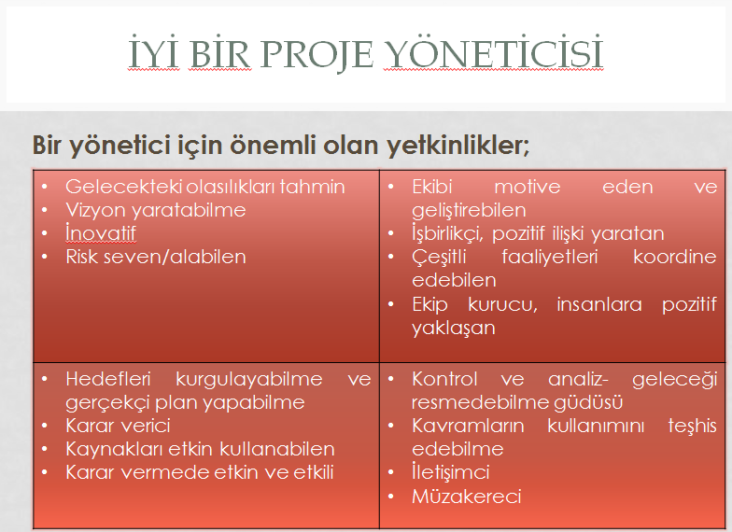

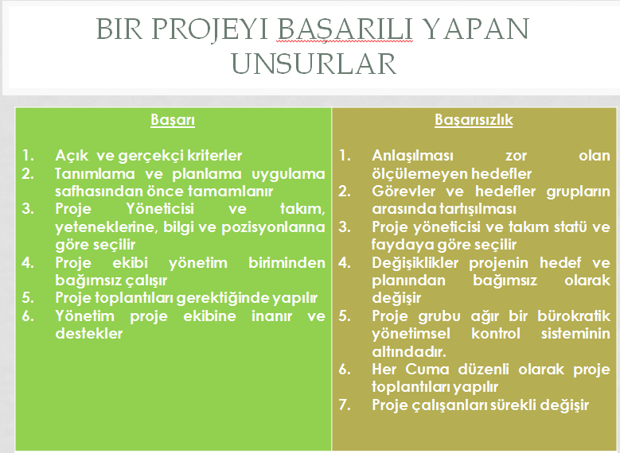

**MantIksal çerçeve yaklaşımı**

Projenin gerçekleştirmek istediği değişimin ve bunun yönteminin mantığını özet ve belirgin bir şekilde yapılandırmaya yarayan bir araçtır. Projenin hazırlanması, planlanması, yazımı , uygulanması ve izlenmesi ile ilgili tüm detaylar Mantıksal Çerçeve Tablosu’nda özetlenir.

**MantIksal Çerçeve yönetimi**

1. **Paydaş Analizi**
2. **Sorun Analizi**
3. **Hedef Analizi**
4. **Strateji Analizi**
5. **Mantıksal Çerçeve Tablosunun Hazırlanması**
6. **Faaliyet Planının Hazırlanması**
7. **Bütçenin Hazırlanması**

**Paydaş analİzİ**

**Paydaş:** Projeden doğrudan veya dolaylı, olumlu veya olumsuz etkilenen ve projeyi etkileyen bireyler, kurumlar veya gruplardır.

**Paydaş analizi sürecinde;** hem hedef kitle ve yararlanıcılar belirlenir hem de bu grupların proje için önemli olan beklentilerini, katkılarını, risklerini tanımlayarak projenin gerekçelendirilmesine katkıda bulunulur.

**PaydaşlarIn belirlenmesi**

* Sorundan kimler olumsuz etkileniyor?
* Kimler çıkar sağlıyor?
* Projeye destek sağlayanlar ve karşı çıkanlar belirlendi mi?
* Risk altındaki ve hassas gruplar saptandı mı?
* Kimler doğrudan, kimler dolaylı yoldan etkileniyor?
* Tüm paydaşların özellikleri nasıl?

**Paydaş analİzİ yararları**

* **Paydaş analizi**, hedef kitle temsilcileri ve yararlanıcılar ile yapılacak olan müzakere/toplantı sonucunda ilerde hazırlanacak olan Mantıksal Çerçeve tablosuna önemli veriler sağlar.
* Projenin **gerekçe bölümünde** hedef grubun seçilme nedenleri yazımı aşamasında, grubun ihtiyaç ve sorunlarının doğru bir temelde tanımlanarak, bu ihtiyaçlara nasıl cevap verileceği konusunda temel özellikleri verir.
* Projede hedef grubun, yararlanıcıların ve paydaşların **rolleri** belirlenerek verimlilik arttırılır.
* Projenin **beklenen sonuçlar** bölümünde hedef grup ve faydalanıcıların beklentileri ön plana çıkarılarak projede bütünlük sağlanır.

**Sorun Analizi**

* Sorunların esas nedenlerini bulmak, sorunun kökenine inmek anlamını taşır.
* Bizim sorun olarak gördüğümüz ve birbirinden bağımsız olarak düşündüğümüz bir çok “sorun” aslında bir tek “ana sorunun” uzantıları olabilir.

**Sorun Analizi Niçin Yapılır**

***Niçin Yapılır?***

* **Ana Sorun** ve buna **neden olan sorunlar** ile sebep olduğu sonuçların tarafların üzerinde uzlaşabileceği bir netlikte ortaya çıkarılması için yapılır.

***Nasıl Yapılır?***

* Katılımcıların bakış açılarından sorunlar formüle edilir
* Konuyla ilgili tüm sorunların ortaya çıkıp çıkmadığı incelenir
* Ortaya çıkanların önemli sorunlar olduğu konusunda görüş birliği oluşturulur
* Bir “odak sorun” seçilerek, sorunlar sebep-sonuç ilişkisine göre hazırlanan ***sorun ağacıyla*** gösterilir.

**Hedef Analizi**

Sorun ağacında tespit edilmiş sorunların çözümlenmesi durumunda gelecekteki durumun belirlenmesi , hedefler arasındaki hiyerarşik düzenin sağlanması, ara araçlar ile hedefler arasındaki ilişkinin şematik anlatılmasıdır.

***Nasıl Yapılır ?***

* Sorun ağacındaki problemler pozitif olarak yeniden ifade edilir
* Sorun ağacıyla karşılaştırılır ve yapılması gerekenler veya başarılması gerekenler yeniden ifade edilir
* Gerçekçi bir şekilde revize edilmesi gereken ve/veya ekleme/çıkarma yapılması gereken hususlar tamamlanır
* Bağlantıların tutarlı olmasına dikkat edilerek
* **Hedef Ağacı** oluşturulur

**Strateji Analizi**

Hedef ağacında belirlenen muhtemel hedeflere ulaşmak için gerekli stratejiyi tespit etmek, bunların uygulanabilirliğini ve fizibilitesini denetlemek, genel bir strateji belirlemek için gerçekleştirilir.

Olumlu strateji yolları belirlenirken, olumsuz risk unsurları da tespit edilerek ele alınır.

Strateji analizi gerçekleştirilerek, hedef ağacındaki olumsuz hedefler de elenerek olası alternatif hedefler ortaya çıkarılır.

**Strateji Seçiminde Dikkat Edilecek Hususlar**

* Maliyetler
* Farklı paydaşların bakış açıları
* Mevcut kaynaklar
* Politik yapılabilirlik
* Verimlilik ve etkinlik
* Eşitsizliklerin giderilmesine katkı
* Diğer projeleri tamamlayıcılık
* Aciliyet

**FİNALDE ÇIKABİLECEK TANIMLAR**

**MANTIKSAL ÇERÇEVE MATRİSİ**

**MANTIKSAL ÇERÇEVE SATIR SÜTUNLARI**

**BİR PROJEDE SMART OLMASI NEYİ İFADE EDER**

**SWOT ANALİZİ**

**BİR PROJEDE SÜRDÜRÜLEBİLİRLİK**

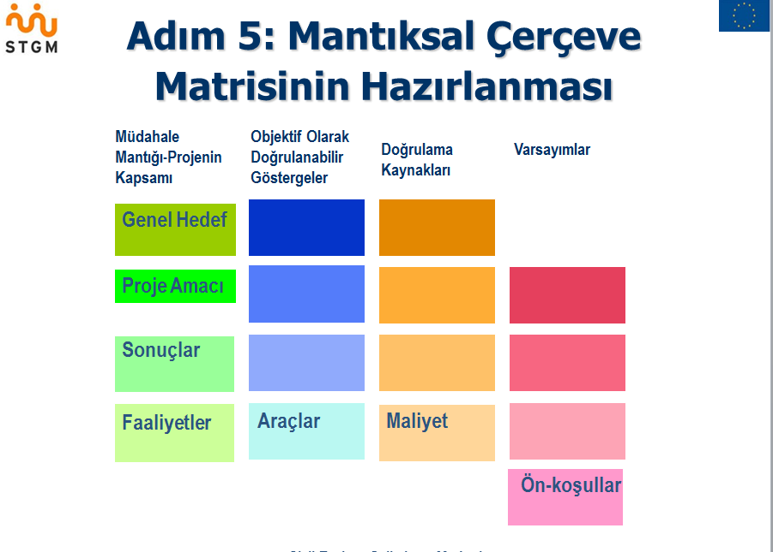

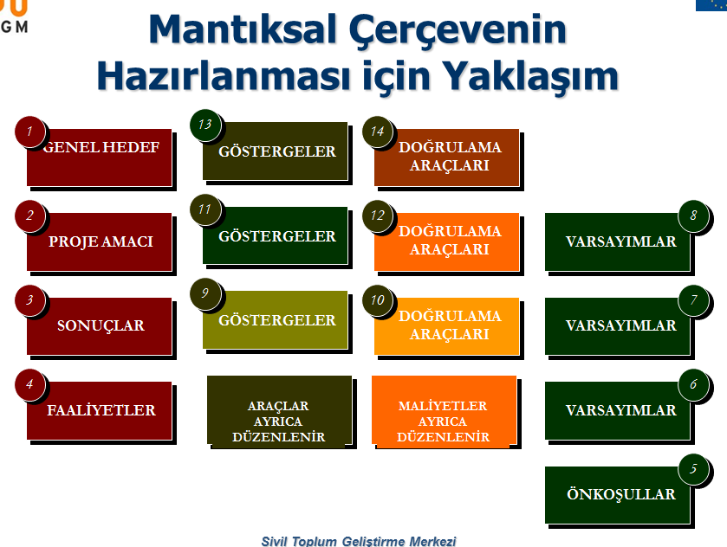

**Adım 5.1.:Strateji Analizinden Mantıksal Çerçeve Matrisine Geçiş**

* **Hedeflerin nasıl yazılması gerektiğine karar verin**
* **Stratejinizi seçin**
* **Seçtiğiniz stratejinin ağacını tamamlayın**
* **Hedeflerin nasıl ifade edileceğine karar verin (Yazım dili tercihi kullanılabilir)**
* **Hedefleri gözden geçirin (araç-amaç ilişkisi)**
* **Hedefleri mantıksal çerçeveye aktarın (genel hedef, proje amacı, sonuçlar, faaliyetler)**

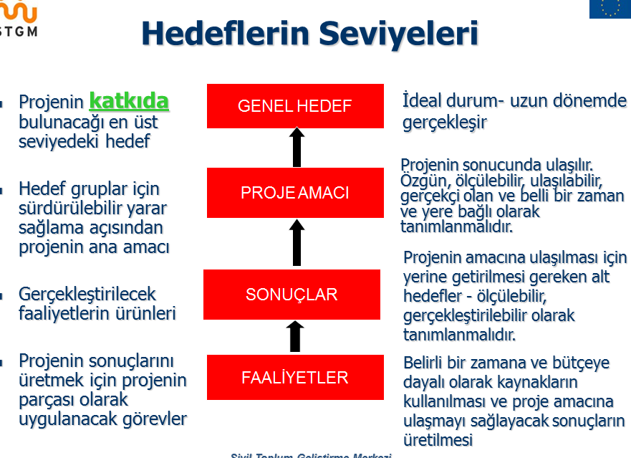

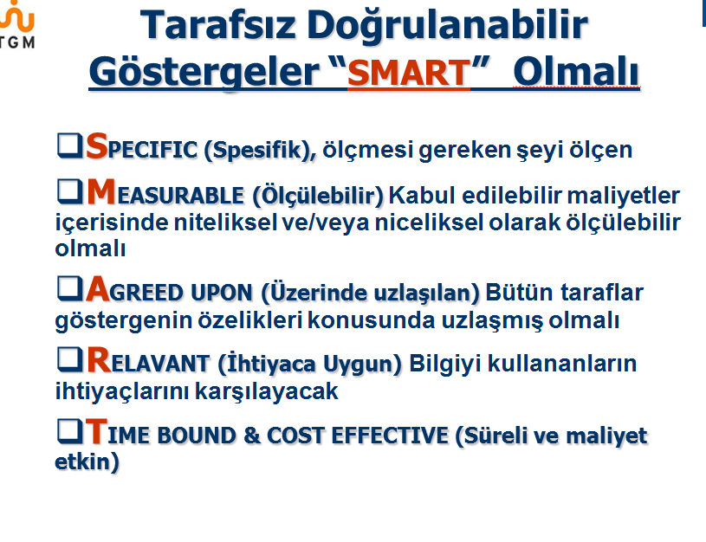

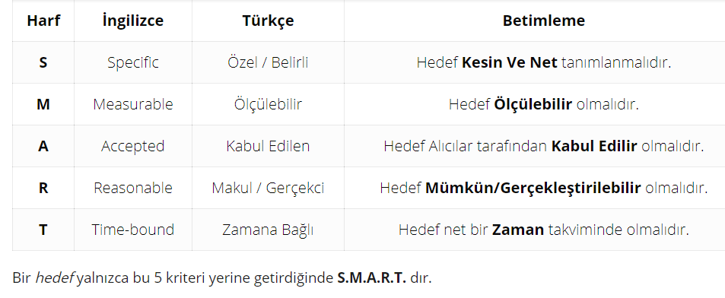

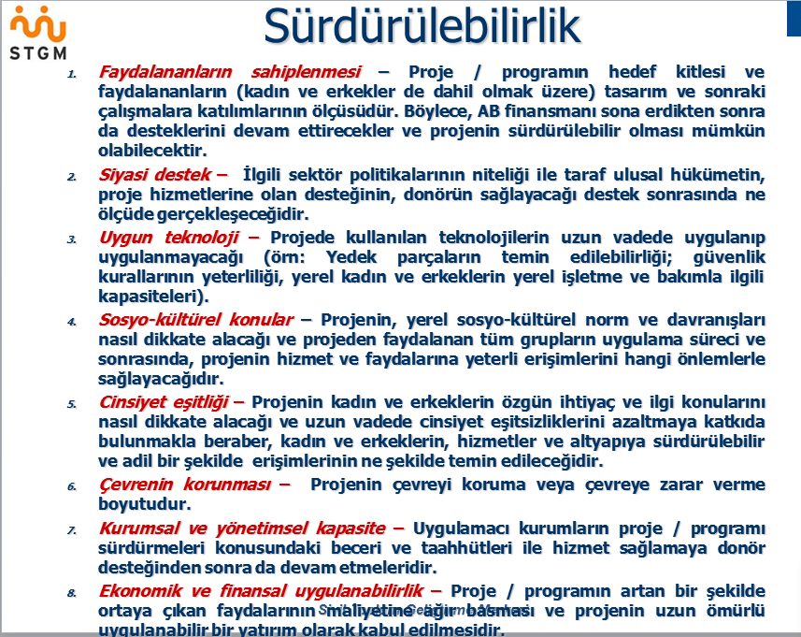

**SWOT ANALİZİ**

SWOT analizi güçlü ve zayıf yönlerinizi anlamanıza, fırsatların farkına varmanıza ve karşılaşabileceğiniz tehditleri görmenize yardımcı olacak faydalı bir tekniktir.

İşletmeler açısından bakarsak SWOT(Strengths, Weaknesses, Opportunities, Threats) analizleri bulunduğunuz piyasayı sürdürülebilir nişlere ayırmanıza yardımcı olur. Kişisel bağlamda ele alırsak da yeteneklerimizi, becerilerimizi ve fırsatları en iyi şekilde kullanarak kariyerimizi geliştirmemize yardımcı olur.